NAWI
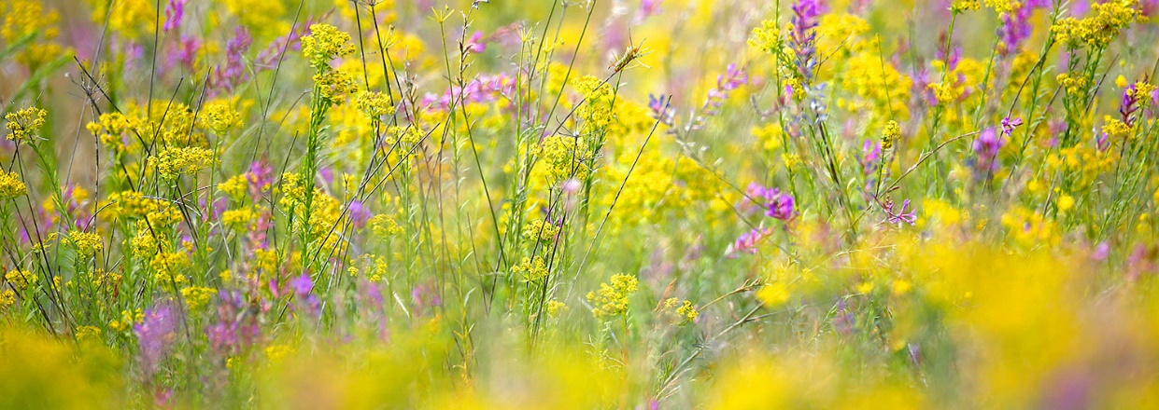
Liebe Kolleginnen und Kollegen, liebe Kooperationspartner, liebe Freunde!
Wir laden Sie/dich zum traditionellen Neujahrstreffen im Jänner ein!
Die „Reise“ führt heuer zu
Artenreichtum vor der Schul- und Haustüre -
vom Rollrasen zur bunten Wiese, von der Betonwand zum Insektenparadies!
Wir beklagen einen stark zunehmenden Biodiversitätsverlust in allen Lebensräumen. Daher möchten wir Lehrer(innen) und Studierende begeistern, motivieren und aktivieren, Schüler(innen) am Rückholen der Artenvielfalt aktiv zu beteiligen. Mit Experten aus Ökologie, Botanik und Zoologie lernen wir kleinere und größere Schritte sowie Projekte kennen, durch die wir Leben in unsere Schulhöfe und Hausgärten zurückholen können.
Referent(innen):
Dipl. Biol. Dr. Christian Berg, (Botanischer Garten, Graz), Andrea Bregar (Kräuterpädagogin, Natur im Garten) Mag. Dr. Gernot Kunz (Zoologe, KF-Uni Graz), Mag. Dr. Klaus Schrefler (Ökologe, KF-Uni Graz)
Termin: Freitag, 17. Jänner 2020, 17.00 – 20.00 Uhr
Ort: Institut für Biologie, Bereich Pflanzenwissenschaften, Schubertstr. 51, 8010 Graz
Bei dieser Veranstaltung werden - wie immer - aktuelle Themen der Aus- und Fortbildung, Schwerpunktthemen und Veranstaltungen für das Jahr 2020 vorgestellt! Anschließend laden wir zum Erfahrungsaustausch in gemütlichem Rahmen ein!
Wir freuen uns auf unser traditionelles „BiologInnentreffen“ und Ihr/dein Dabeisein!
Wir wünschen allen Frohe Festtage, eine Zeit der Stille und viel Kraft für das Jahr 2020!
Für das RFDZ BIU:
Univ.-Prof. Dipl.-Biol. Dr. Uwe Simon Mag. Margit Delefant
Bitte um Anmeldung unter margit.delefant@uni-graz.at
biologie.didaktik-graz.at

